ΑΝΑΚΟΙΝΩΣΗ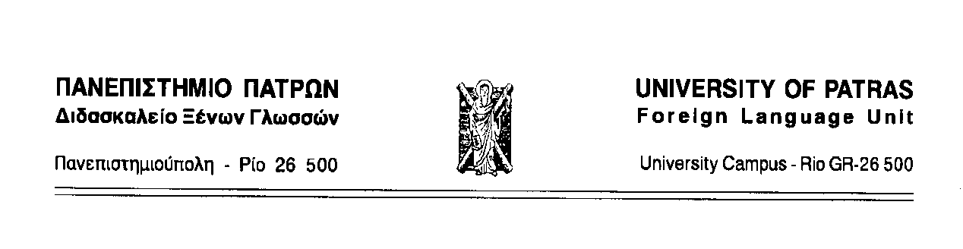

ΤΜΗΜΑ ΤΕΕΑΠΗ

ΩΡΟΛΟΓΙΟ ΠΡΟΓΡΑΜΜΑ ΔΙΔΑΣΚΑΛΙΑΣ ΑΓΓΛΙΚΗΣ ΓΛΩΣΣΑΣ

Το μάθημα της «Αγγλικής Γλώσσας», οριστικοποιείται ως εξής:

|  |  |  |  |
| --- | --- | --- | --- |
| ΜΑΘΗΜΑ | ΗΜΕΡΑ | ΩΡΑ | ΑΙΘΟΥΣΑ |
| Αγγλική Γλώσσα | Τρίτη | 09.00-12.00 | Αίθουσα Διδασκαλείου Ξένων Γλωσσών 3ος όροφος* |

*Το Διδασκαλείο Ξένων Γλωσσών βρίσκεται στο Κτήριο της Κεντρικής Βιβλιοθήκης του Πανεπιστημίου, είσοδος από δεξιά.

Πάτρα 11-10-2025

Οι Διδάσκουσες

Ελένη Κωνσταντινοπούλου & Αικατερίνη Σπηλιοπούλου

**Διδασκαλείο Ξένων Γλωσσών**

**Πανεπιστήμιο Πατρών**

**Email:** [**elkonstanti@upatras.gr**](mailto:elkonstanti@upatras.gr) **&** [**aspiliop@upatras.gr**](mailto:aspiliop@upatras.gr)

**Τηλ.: 2610 997704**